**Типовой протокол массивной трансфузии (проект)**

**Элементы начальной оценки пациента с кровотечением:**

– анамнез;

– систолическое артериальное давление;

– ЧСС;

– пульсовое давление;

– периферическая перфузия;

– состояние сознания;

– частота дыхания;

– диурез;

– гемоглобин и гематокрит;

– состояние коагуляции;

– кислотно-основное состояние;

– температура.

**Расчет кровопотери при первом осмотре пациента**

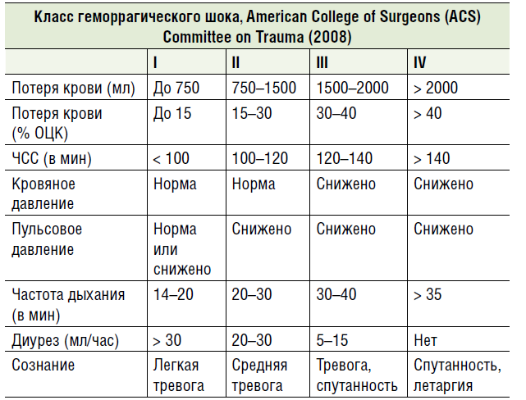

**Лечение**

Установить причину кровотечения и принять начальные меры к остановке (сдавление жгут тампонада).

Хирургическая, эндоскопическая или ангиографическая остановка кровотечения

Рассмотреть возможность реинфузии эритроцитов.

Избегать гипотермии (активное согревание).

Избегать избытка кристаллоидов.

До остановки активного кровотечения оптимальна гипотензия (систолическое АД 80-100 мм рт. ст.)

Показания к трансфузии определяются оценкой объема и темпа кровотечения.

Переливание компонентов крови должно быть начато как можно раньше с момента возникновения кровотечения. Допускается начало трансфузионной терапии до получения результата определения группы крови. Переливать эритроциты ОRhD-отрицательные, СЗП группы АВ.

При травме головы целевая концентрация тромбоцитов > 100 × 109 /л, гипотензия противопоказана.

Для лечения пациентов с критическим кровотечением, требующим замещение ½ массы эритроцитов за менее чем за 4 часа (переливание 5 доз эритроцитов), активируется протокол массивной трансфузии (ПМТ).

**Протокол массивной трансфузии**

**Старший врач определяет соответствие пациента ПМТ**

**Сообщает трансфузиологу, запрашивает**

* 4 дозы эритроцитов,
* 2-4 дозы СЗП

**Кровотечение продолжается**

**запрашивает**

* Лечебную дозу (пул 5 единиц) криопреципитата
* 4 дозы эритроцитов,
* 4 дозы СЗП

**Кровотечение продолжается**

**запрашивает**

* Лечебную дозу (пул 4 единиц) концентрата тромбоцитов из дозы крови или 1 дозу аферезного
* Лечебную дозу криопреципитата
* 4 дозы эритроцитов,
* 4 дозы СЗП

**Кровотечение продолжается**

**Мониторинг каждые 30-60 мин:**

* гемоглобин и гематокрит;
* состояние коагуляции;
* ионизированный кальций;
* газы крови

**Цели:**

* Температура > 35оС;
* Гемоглобин > 80 г/л:
* pH > 7,2;
* Избыток оснований < -6;
* Лактат < 4 ммоль/л;
* Са2+ > 1,1 ммоль/л
* ВСК < 7 мин

**Кровотечение остановлено**

**Сообщает трансфузиологу и лаборатории**

Дорогие друзья!

Читаем п.100 Правил – 641:

«Медицинская организация, осуществляющая клиническое использование донорской крови и (или) компонентов, утверждает протокол массивной трансфузии, включая перечень медицинских манипуляций и порядок взаимодействия медицинских работников, участвующих в оказании медицинской помощи при проведении массивной трансфузии.».

Приглашаем Вас к исследованию: «Разработка типового протокола массивной трансфузии».

Для этого в проекте Типового протокола (выше) красным цветом добавьте Ваши соображения и верните на ezhiburt@yandex.ru.

**Что-то можете написать здесь:**

Ваши дополнения:

Ваши идеи:

О себе: